Администрация Темиртауского городского поселения
Кемеровская область, пгт. Темиртау, ул. Центральная, дом 15 (фото до)
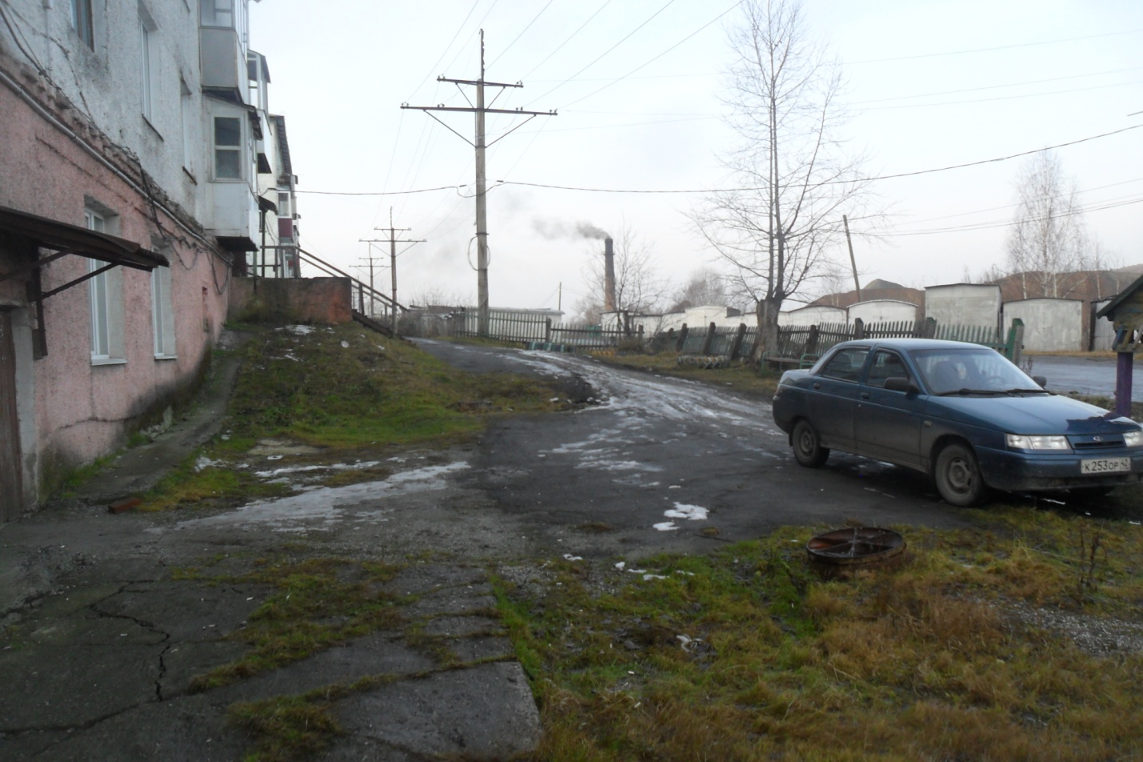
(фото после)
